**东方广场销售说辞**

1. 进门问好、辩客、自我介绍

你好，请问你是来看房的吗？（是）请问您是第一次过来吗？之前有过置业顾问与您联系过吗？（有，导客给相应置业顾问，没有，开始接待）。我是这边的置业顾问，我叫XXX，很高兴今天能为您介绍一下我们项目，请问您是怎么知道我们项目的呢？(询问获得我们项目信息的途径)

1. 区域介绍（道路交通配套发展趋势）

首先，不知道您对于后湖是否了解，我们的位置在兴业路与后湖五路交汇处，地处后湖核心，位于建设大道延长线与兴业路两条主干道交汇的黄金路口上。周边社区成熟，配套齐全，交通方便。请问您现在一般是在哪里活动？（询问生活、工作地、告知出行方式，了解客户）

交通：

1、“五纵三横”交通路网，方便快捷轻松出行

首先我们了解一下后湖的整体情况和路网的建设，随着近年来交通及配套的迅速发展，后湖总面积18.56平方公里, 目前常住人口已超过30万人，远期规划将达到100万，规划的基本路网“五纵三横”（“五纵”是塔子湖西路、塔子湖东路、金桥大道、建设大道延长线、建设渠路、与 “三横”是井南大道、后湖大道与兴业路）已经形成，配合竹叶山立交，城市二环、三环，大大提高了后湖人出行的效率。

项目北临兴业路，门口3个公交站，10余条公交线路通达武汉，由兴业路上武汉大道，与城市二环三环无缝对接，10分钟道永清街、15分钟到汉口火车站、30分钟可到高铁或天河机场。项目东侧比邻建设大道延长线，随着3号线的开通，不久后建设大道将会拓宽，规划建成双向六车道的城市主干道，仅两公里便可直达建设大道金融街，投资潜力巨大。

项目百余米即是地铁三号线的兴业路站口，3号线自宏图大道起，途径市民之家、兴业路、二七、赵家桥、惠济路、香港路等建设大道沿线、菱角湖、范湖CBD商圈、贯穿汉江连接汉阳王家湾商圈及沌口经济开发区。3号线与9条武汉地铁设置换乘站，是站点换乘最多的一条线路。建成便可以与1、2、4号线3条轨道交通相扣成环，形成通达三镇的轨道交通骨架，让您轻松享受轨道交通的便捷出行。并且在最近公布的武汉12号线地铁线路图中，12号线不但与除9号线之外的所有线路交汇换乘，兴业路站更是12号线与3号线的换乘站，东方广场的居民又多了一条地铁线路的选择。

近几年，无论是商业面积，还是医疗、教育或政务等配套数量及质量，后湖都在发生着由量变到质变的提升，周边环绕政务中心（市民之家）、公共活动中心（塔子湖体育中心）以及文化创意中心（湖北传媒大厦），而本项目就处于后湖最早开发，也最为成熟的核心区域。2016年6月根据相关部门统计，后湖的人口、商业及行政能力已经达到区域中心规模，成为汉口的副中心。而且作为华中地区的核心城市—武汉，未来的发展趋势一定是城市圈不断扩大，多个副中心环绕的超大城市布局。因此，现在在东方广场，不管是投资、居家还是办公，你享受的是更低成本的投入，但高效便捷且相对优质的生活和工作环境。

1. 新地品牌

说了半天不知道您对我们项目的开发企业，新地集团是否有所了解，买房产这样的大事，选择一个有实力，有诚信，后期有保障的开发商尤为重要。我们公司进入后湖17载，老后湖人对于我们企业一定很熟悉。

**新地集团——实力雄厚、多元化发展公司**

武汉新地集团成立于2011年，是以房地产为主业，并依据产业链向上下游进行延伸发展的集团化多元经营公司。集团业务领域涵盖地产开发、高尔夫运营、物业管理、资本运营等四大业务领域。房地产开发业务由武汉新地置业发展有限公司、湖南武高科房地产开发有限公司承担。其开发项目及储备用地遍及华中地区，包括武汉、长沙、鄂州等地，累计开发面积超过300万平米，储备住宅及旅游用地超过千亩。

**新地置业——重诚信、高标准、优品质、好口碑**

集团下属的武汉新地置业发展有限公司成立于1999年，是武汉本土为数不多具备国家一级开发资质的企业，累计开发量逾百万平方米。为武汉市唯一所有开发项目均荣获“武汉市优秀住宅小区”的企业，同时也是武汉市唯一开发过两个“国家康居示范工程小区”的企业。目前已建成交付的小区有武汉东方大社区系列项目、鄂州梁子湖高尔夫别墅项目。

**后湖老牌——扎根后湖十七年、业主信任好伙伴**

新地置业作为最早进入后湖的企业之一，所开发的东方系列伴随并见证了后湖十余年的巨变。从最早的一边荒芜到如今的车水马龙，从最早的晴天一身灰，雨天一身泥的郊区到如今生活配套齐全，交通便利的汉口核心居住区。兴业路上带有“东方”两字的楼盘均为新地置业开发，面积约达108万方，住户约有1万户。新地置业成长于后湖并立足于华中。目前正在开发的东方广场是新地置业集十余年地产开发及物业运营管理经验，倾力打造的后湖标志性、革命性、综合性空间，也是新地置业突破自我，开启创新的升级之作。

1. 沙盘介绍
2. 项目概况

**分布：**

我们项目总建面约8万方，占地约15000平米，是新地置业打造的全新超配服务型综合体。由酒店式公寓、纯商务写字楼及社区型超配服务商业三部分组成。

**B栋：**

较高的楼栋为B栋，总共26层，7梯28户，合计728套高端公寓。其中4-12层已经确定由维也纳国际酒店打造成后湖目前唯一的四星级酒店了，其中4楼为酒店大堂，配有中西餐厅、KTV会所、足浴、会议等商务配套。13-30层就是我们对外销售的公寓部分，共504套。目前推出的是13-23层，其中13-17层是毛坯交付标准，18-23层是精装修交付标准，看你的购买目的和需求更倾向与装修还是毛坯，层高是3米。13-17层在定位上更倾向于个人工作室及投资办公，而18-23更倾向于居家自住或投资出租。（根据客户意愿做针对推荐）

为东方广场配备了2层的地下车库，加上路面上的临时停车位共计700个车位，车位配比充足，相对使用费低廉，车位均属于无产权车位，出租使用，车库均使用智能识别及云缴费管理系统，满足城市智能化发展趋势。公寓物业由具备国家一级资质的新地物业管理，物业费为3.5元/平米。

**A栋：**

A栋为高端纯商务写字楼，是新地置业倾力打造的高端智能化写字楼，**1-7层为江岸区政务中心，面积近1万平米，规模及配套将成为一级政府样板示范单位。一层为接待大厅，2-4层为办事大厅，5-7层为办公区。政务中心将集税务局、房管局、发改委、教育局、公安局、民政局、城管局、卫计委等四十个部门入驻于此，政务部门的集中将为前来办事的市民提供高效的一站式服务。东方广场将成为后湖片区唯一的行政级物业。**

**车位：**

我们为东方广场配备了2层的地下车库，加上路面上的临时停车位共计700个车位，车位配比达到1:1，车库均使用智能识别及云缴费管理系统，满足城市智能化发展趋势。

**公共空间及商业：**

值得一提的是我们的公共空间的设计和标准，在建筑中间进入大堂，是200余平米6米挑高的豪华精装大堂，我们会在交付前按照星级酒店标准精装修，大堂内就会配备接待前台、休闲咖啡厅等商务功能，由大堂在分到两边进入写字楼和公寓，保证了居家和商务人流不冲突，并且在各自的入口处，包括地下停车场我们都会安排智能门径及监控系统，保证业主的财产安全。

除大堂外1-3层是总建面约1万多方的社区服务型商业，新地置业牺牲了巨大的商业利益，裙楼70%自营或自持招商，放弃经济利益而打造出针对年轻人生活需求的配套空间。我们深度分析时下年轻人的生活状态，希望通过打造一个全面精准又符合社区需求的服务平台。一楼为便利生活中心，我们会安排链接诸如连锁快餐店、24小时便利店、银行、咖啡厅、面包房、自住洗衣等生活服务类；二楼为社交美食中心及亲子体验中心，我们计划引进高档时尚型的中西餐厅，附带部分儿童娱乐及培训，三楼为商务休闲中心，设计安排懒人服务中心、健身会所、美容SPA及网咖等娱乐休闲类。并且，交付后智能化物业会增加公寓代租代管等打理服务，让您的投资没有后顾之忧，还会打造商户售卖平台及快递维修洗衣等家政服务平台，为居者打造一个全新的生活状态，而不仅仅是一个空洞的房子。

**施工进度：**

目前东方广场预计在7月就可以达到交付条件，但由于我们公寓大部分是精装修的，所以合约交付时间是2017年9月份，对于购买毛坯且很着急住的客户我们可以申请提交交付，但目前无法保证。

**户型设计布局**

这边是我们的三个户型图的模型，我们的公寓产品分3种户型，分别是45平米的B1 B2户型，57平米的B 3户型。每一层是28家，4-12层为酒店层，配备2台专用电梯，相互之间不会打搅。13-30层共504户，使用5台高速电梯，每台电梯都是可以直达地下停车场的，出行方便。由于我们是小户型，每家人口都不会太多，这个电梯配比已经是相对较高了。

您可以看一下这个平面落位图，B2户型45平米，南北朝向，进深8.7米，开间3.9米，也是我们设计户数最多的户型，设计紧凑，适合年轻人。这个户型定位以年轻人或者个人工作室为主，厨房设计的很简单，是没有天然气的。

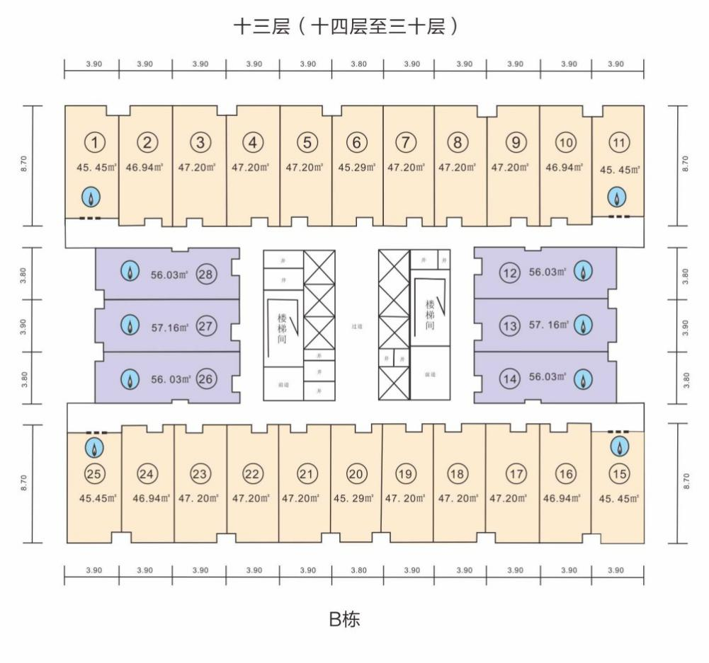

**合适的时间引导客户落座洽谈。**

**精装修：**

在交付标准上我们提供毛坯交付和精装修交付，13-18层我们是毛坯交付，这个楼层的定位也更倾向于办公以及个人工作室，由于我们室内采用无柱空间设计，因此中小企业也可以考虑买多套打通用于办公使用。19层以上的部分我们除了楼层高一些加了点价，没有针对精装加价，换句话说就是送装修。室内精装的部分主要是硬装部分以及厨卫，室内的家具家电饰品由于十分个性化，还是需要你自行配备的。硬装包括室内墙面立邦漆粉刷，简单的吊顶处理，房间内圣象强化木地板，厨卫新中源墙或斯米克墙地砖，欧派橱柜及方太油烟机和灶台，卫生间的洁具都是美标的，包括龙头、花洒、面盆及马桶等，开关面板是罗格朗的，B2户型由于没有天然气我们还免费赠送了美的的电热水器，这些都是国内甚至是国际一线品牌产品，加上我们的集中采购，集中施工，相当于免费赠送了1800元/㎡的精装修。我们还有专业的工程师监管施工，除了享受这些品牌的原有保修之外，还有我们帮你在施工上严把质量关，在设计上我们也是邀请的香港知名设计团队帮您设计处实用好用的室内布局，您是省心省钱又省时间，如果是居住需求的话，选择精装交付性价比更高。

**户型推荐：**根据客户情况推户型

我们定价原则是3层一个价，不分南北，所以你如果打算选择XX户型的话，需要早一些确定下来，因为相同的价格，大多数客户肯定是愿意选择更好，事业更好，采光更好，性价比更高的户型。

南面B2：总价较低，朝南偏东，采光好，面向社区噪音小，和北面一个价格，性价比更高。

北面B2：总价低，视野开阔，面朝兴业路，展示面好，而且是北偏西，采光并不差，下午有太阳。

1. 客户答疑
2. LOFT对比公寓

LOFT产品虽然表面上看拥有较高的性价比可以增加使用面积，显得性价比较高，但是专业的地产人一般都不会购买，原因有几点：1.表面上买一层得两层，但实际上由于其LOFT的结构造成建筑公摊加大，室内又增加了楼梯间浪费面积，所以其实际使用面积的扩展并没有宣传的那么多，更多的是在混淆概念便于营销。而且，LOFT 的计容面积是公寓的1.15倍，这个比例肯定也是折算在销售费购买的面积内的，不是专业人士肯定不知道，销售LOFT的销售员也不会跟您解释这些。2.室内的楼梯作大了浪费面积，做小了又窄又陡并不好用，如果家里有老人小孩还会增加安全隐患。3.LOFT层高一般只有5.2M，除去楼板，单层空高只有2.5M，空间压抑，长时间居住影响心情，在装修上也会有很多限制，而且装修进场倒楼板等也会增加装修成本。只要买过LOFT的人多半都不会在买。其实功能的完善很多是可以通过装修设计去加强的，小面积也可以拥有非常完善的功能，虽然我们只有50平米左右，但通过专业的设计团队给小户型量身定制装修，使用起来依然可以满足需要。

1. 住宅对比公寓

**水电费、40年产权、公司注册、政策风险**

相同价位的小户型和公寓的比较，首先，我们最大的差别在于产权性质，但我们有天然气，水目前可以确定是民用水，电虽然是商用，但我们计算过小户型一个月使用的电是民用还是商用之间价格差距大概60元左右，其实是忽略不计的，并且我们开发商出资补给您10年的电费差价。有人顾虑我们的产权年限是40年，其实这只是国家对于用地性质的划分，对于业主并没有什么影响，私房拆迁，即便没有土地使用权证，拆迁也一样获得补偿。前段时间，广州深圳出现了第一批40年到期的房产，按照当地的土地拍卖价格，按照一定比例缴纳土地收益金就可以继续使用，深圳的小户型价值600万，缴纳了几万元，算下来1%都不到，而目前因为产权性质的原因，住宅价格起码比商业性质高出15%的售价，但在公共环境装修，日常管理上还不如公寓产品，为了那点土地年限而去选择价格更高，服务更差的70年的住宅，我觉得是因小失大了。武汉目前还远没有房屋到期，几十年后的事情，国家都没有明确的细则出来，您没必要为这个事情过早担心，更何况这不是您一个人的问题，武汉市那么多商业产权的商铺，公寓，LOFT，到时候政府一定会有合情合理的政策明确下来。

商业性质也有商业的优势，比如在租赁市场，由于个人工作室等小型办公企业必须落户于商业性质的物业内，在全民创新大众创业的时代背景下，未来的个人小微企业会越来越多，甚至爆发式增涨，商用物业的租赁价格肯定高于民用物业。而小户型公寓就像他们的牌照一样成为稀缺资源，将会带来更多的物业升值。

并且，目前住宅性质产权的火爆还是受国家去库存政策的拉动，但是最近一年一线城市和部分二线城市楼市火爆程度大大超出了国家预期，国家不可能一直放任下去，试想过去10年来都是火爆了就会有调控，未来很有可能出现限购限贷，或者房产税的问题，到时候手上有多套住宅的人要交税，而且限购限贷之后很多人是买不了房子的，那个时候这些资金就会开始投资商业，商业是投资性产品国家一般都不在行政管控的范围，很多业内人士也推测，最晚明年将会出现商铺的利好，而控制住宅的政策出来。到时候，您在想买这种公寓，恐怕就不是这个价格了。

1. B2户型没有燃气

这个问题主要是处于我们项目的客群定位和设计合理性上的考虑，首先，我们这种投资性公寓，很多是年轻人在居住，现在这些90后，甚至00后，需要的不再仅仅是一个房子，需要的是服务和自我的空间，他们在公寓内或居住，或创业，对于开火做饭他们是没什么兴趣的，家里有个地方能够煮煮面，做做西餐就足够了。我们进门设计有厨房，是可以满足简单的烹饪和大多数西餐需求的，另外，我们在1-3层裙楼安排中西餐厅、快餐店以及咖啡厅，这也是出于他们的需求考虑。另一方面，处于安全考虑，天然气的管道必需安装在外墙，内伸不得超过5M，意味着如果我们要在B2户型安装天然气就要在窗户的地方设计厨房，这显然不符合年轻人的布局喜好。他们更希望窗户旁，是个飘窗，有更好的采光，可以看看书，听听音乐。

并且，我们在产品上也设计了带天然气的户型，B1B3户型都是带天然气的，布局面积更大，也更适合年龄层大一些的人居住，您可以根据您的需求来选择户型。

1. 武汉未来投资房产前景

相信你来看房也一定是看好未来武汉的房价趋势，的确，因为我从事房地产多年，周边也有很多朋友问我意见，我都是告诉他们，全国的房价不会一直涨，都涨，肯定是视城市情况而定，有涨有跌。而反观武汉，我觉得未来的趋势肯定是要非常乐观的。2016年数据统计，在武汉买一套房，要比去年同期贵50-80%！房屋如火箭一般升值！

首先武汉是华中地区唯一的超大城市，综合实力强，交通优势明显，九省通衢，通达全国，中部发展必然要选择一个华中城市作为支点，而武汉当仁不让。其次，武汉是国内少有的人才密集城市，高校全国第一，人才辈出，城市活力强，相对于湖北其他城市，人口拉动效应明显，最近几年，武汉市的常住人口一直在大幅增长。很多去北上广深的人才，因为其生活成本难以承受，都选择来到武汉发展，机会更多，而相对于生活成本却并不高。然后，我们近几年招商引资，环线及地铁建设力度还是非常大的，作为武汉人，都能深切感受到武汉这几年的变化，况且，在1.5线超大城市中，武汉的房价一直是远低于其他1.5线城市的，未来武汉很有可能会接近一线城市的水平，换句话说，最近一年的上涨，我认为是在补涨，并没有达到很高的地步。

您也可以思考一下，任何一个大型核心城市，不管是国内国外，都是有很强的资源向心力的，为什么香港房价那么高，因为全世界只有一个香港，国内的富豪，跨国公司的高管，老板都会去那里买房，香港本地人买得起吗？同样买不起，自然而然的就把本地人向外围排挤，同样的，武汉占据了湖北60%以上的资源，人口聚集能力也非常巨大，全湖北的精英都希望在武汉安家落户，必然会促使武汉的房价继续上涨。

5、物业费问题

东方广场的物业由新地集团旗下的新地物业来统一管理，新地物业是武汉为数不多取得国家物业管理一级资质的机构，因此无论在管理水平、服务水平、物业技能、安全管理等方面都是达到国家认可的高级水平，可以使住户住的安心、放心、舒心。纵观人民生活水平不断的提高，不仅是对物质要求增加，更对精神层面要求更高了，您不仅想住在一个高档的小区里，更希望享受高档的生活品质和生活服务。新地物业不仅为您提供良好的房屋的物业管理，还提供代租代管代运营，您完全不用担心房屋琐事，大到房屋出租、房屋售卖、房屋维修等，小至家政服务、电器维修、宠物代管等，只用翘着二郎腿安心的收租子即可。

因此用中国传统的古话来说“一分钱一分货”，东方广场公寓面积本身也不大，物业管理费其实总数也并不高，但是却享受了超五星级的物业管理，非常划算。

6、承租人群有哪些，回报率如何？

我们面对的租户有：周边租住的居民人群，建设大道延长线的年轻白领、传媒大厦及市民之家的工作人员、电商及个人工作室人员。根据周边目前的租金水平测算，一般物业水平及旧小区都可以租到1800元/月/间，我们作为后湖标杆的高档公寓，租金2000元/月/间毫无问题。另外周边房屋出租市场火爆，相对而言公寓有一定的稀缺性，等到地铁12号线开始施工，投资价值会进一步放大，租房需求会更加强劲。并且，随着途家等日租平台的成熟，后湖公寓式日租金在280左右，出房率在50%以上，月收益可达4000元。